卷号
卷内编号
密级

分类:专题计划  使用者:项目经理、配置变更控制经理、集成员、项目组成员 | 云迪在线系统  项目编号: Y100-06-2020  Configuration Management Plan  Version 1.0  作者:章富广

文档信息
项目名: 云迪在线系统
项目编号:Y101-06-2020
标题:Configuration Management Plan
作者:章富广
创建日期:2020-06-22
上次更新日期: 2020-06-22
版本:1.0
部门名称:云迪在线配置管理部门

文档状态
文档状态 | □草稿 ■正式
文档评审人员 | 项目经理、配置员、重要开发人员和集成员 | 评审时间

修订文档历史记录
日期 | 版本 | 说明 | 作者
2020年06月22日 | 1.0 | 初始版本 | 章富广

目录

1. 简介 1
1.1 目的 1
1.2 范围 1
1.3 定义、首字母缩写词和缩略语 1
1.4 参考资料 1
2. 软件配置管理 1
2.1 组织、职责和接口 1
2.2 工具、环境和基础设施 1
3. 配置管理活动 3
3.1 配置标识 3
3.1.1 文档 3
3.1.2 项目基线 3
3.2 配置和变更控制 3
3.2.1 变更请求的处理和审批 3
3.3 配置状态统计 5
3.3.1 项目介质存储 5
3.3.2 配置的审计 5
4. 附录 配置管理报表及其格式 5

Configuration Management Plan

简介
项目 CM 计划说明在产品生命周期中将执行的所有与 CM 相关的活动。它详细说明了活动时间表、分配的职责以及必需的资源（包括人员、工具和计算机设备）。

目的
CM 计划的目的在于，定义或参考那些描述要在软件产品开发中执行配置和变更控制管理 (CM) 方式的步骤和活动。

范围
本规范规定了在制订软件配置管理计划时应该遵循的统一的基本要求。
本规范适用于软件特别是重要软件的配置管理计划的制订工作。对于非重要软件或已开发好的软件，可以采用本规范规定的要求的子集。

定义、首字母缩写词和缩略语
CCB - configuration control board 变更（或配置）控制委员会
CI - configuration item 配置项
CM - configuration management 配置管理
CMP - configuration management plan 配置管理计划
CR - change request 变更请求
SCM - software configuration management 软件配置管理
任意角色 – 项目中所有角色

参考资料
计算机软件产品开发文件编制指南
计算机软件质量保证计划规范
计算机软件配置管理计划规范
社区管理系统 软件质量保证计划

软件配置管理

组织、职责和接口

角色 | 相关人员 | 职责 | 接口
CCB | 吴向明、王维龙、李坤睿、张梦吉、李胜胜、章富广 | 该委员会监督变更流程，由所有利益方包括客户、开发人员和用户的代表组成。 | 与任意角色：任意角色提出变更请求，需提交给CCB，对变更请求进行处理后，将结果通知给提出者。
配置员 | 章富广 | 配置经理负责为产品开发团队提供全面的配置管理 (CM) 基础设施和环境。CM 的作用是支持产品开发行为，使开发人员和集成员有适当工作区来构建和测试其工件，并且使所有工件均可根据需要包含在部署单元中。配置经理还必须确保 CM 环境有利于进行产品复审、更改和缺陷跟踪等活动。配置经理还负责撰写 CM 计划并汇报基于“变更请求”的进度统计信息。发布基线 | 与项目经理：CM计划需要参照SDP计划，而且SDP又参照CM计划。SCM经理每周/每阶段都要提供系统的配置状态报告给项目经理。  与集成员： CM经理创建配置管理库，而集成员创建集成工作区。集成员创建基线和提升基线，由SCM经理管理基线。  与部署经理：SCM经理创建部署单元，需要部署计划。  与架构设计师：SCM经理创建CM环境，需要实施模型。  与任意角色：任意角色创建开发工作区，需要配置库。  与系统管理员：创建CM环境时，需要系统管理员提供硬件和网络基础设施。  与组织SCM管理员：在每一阶段基线完成后提交基线工件。  与评审协调员：接收评审协调员提交的评审结果工件和评审表。  与SQA人员：配合SQA人员活动。
集成员 | 王维龙 | 集成员在集成工作区将构件组合起来，生成一个工作版本。集成员还负责制定集成计划。集成在子系统和系统级别进行，每次集成均有独立的集成工作区。正如经测试的构件从实施员的专用开发工作区交付到子系统集成工作区一样，已集成的实施子系统也从子系统集成工作区交付到系统集成工作区。 | 与配置经理：获取配置库的情况。获取管理状态下的基线版本
任意角色 | 项目组所有成员 | 任何角色均可以“检入”和“检出”任何与产品相关的工件，以便在配置控制系统中进行维护。此外，任意角色都可以提交变更请求，并且对它们所拥有的变更请求进行更新。

工具、环境和基础设施
- 工具
类型 | 使用时期 | 工具 | 原因
配置管理 | 先启、精化、构建、产品化阶段 | VSS | 难度小，VSS容易掌握。
- CM环境和基础设施
  - 产品数据量的预期大小：我们期望本项目至少有100个文件，200M的磁盘空间。
  - 产品团队的分配：
和客户机的实际位置：

服务器 | 客户端 | 配置情况
1L11 | 1G13、1K28、1K30、1K29、1K31、1K32、1K33、1K34、1K35、1K36、1K37、1L16 | P4 1.7G，256M内存、40G硬盘、Win2000

配置管理活动

配置标识

标识方法
标签标识特定版本的工件。组成某一版本子系统的工件集，无论从整体还是从个体来说，都可通过特定的版本和标签进行标识。因此，标签对于重新使用或引用原有的固定版本的工件集合很有帮助。
以下是一些示例：
名称 | 对应的内容
T2K_R1.0 | Thorn 2000 系统 1.0 发布版本
T2K_GUI_R2.0.BL5 | 准备以 2.0 版本发布的 GUI 系统的内部发布版本号
T2K_B1.1 | Thorn 2000 系统 1.1 Beta 发布版
T2K_R2.0.BL16 | 计划在 2.0 发布版中发布的 Thorn 2000 的内部系统基线第 16 号
T2K_R1.0.5 | Thorn 2000 的维护发布版本

基线标识
基线号 | 建立时机
A10 | 第一阶段审查结束
B20 | 第二阶段审查结束
C30 | 产品化结束

在各阶段中基线号：阶段基线号 + ‘_‘ + 序号
例：在第二阶段内的第三次基线：B20_3
3.1.3 项目基线
所有属于本项目及其各子系统的各类基线，首先要按照任务书、软件需求规格说明书的规定确定其技术内容，然后按照软件系统的上述命名约定的规定来标识
注：基线发布
在每次创建基线以后进行发布。
- 非代码类基线：由配置经理发布。
- 代码类基线：由集成员发布。
基线发布表模板(参见附录１)。

配置和变更控制
软件配置的变更管理适用于本项目的所有文档和代码，其中包括本项目的各个运行软件，也包括为本项目专门开发的支持软件。

变更请求表单
变更请求表单是一个正式提交的工件，用于在整个项目的生命周期内跟踪所有的请求（包括新特性、扩展请求、缺陷、变更的需求等）与相关的状态信息。所有变更历史记录，包括所有状态变更及变更的日期和原因，都将随 CR 一起保存。进行多次复审和结束项目时都可使用此信息。(参见附录2)《变更请求表单》
变更申请的流程及涉及相关负责人如下图所示：

变更过程中的活动
步骤 | 角色 | 内容
1 | 提交者 | 提交变更请求
2 | CCB | 复审变更请求
3 | CCB代表（项目经理担任） | 确认重复或拒绝
4 | 项目经理 | 分配工作与安排工作时间
5 | 指定的角色 | 进行变更
6 | CCB | 确认变更
7 | CCB | 确认变更是否通过
变更过程中的活动(活动图)：
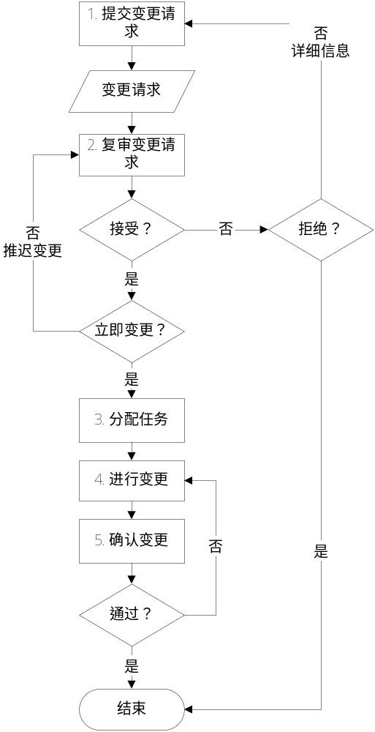

保存变更历史记录
如果工件为Word文档，则在文档的修订文档历史记录。
如果工件为其他工件，必须在相应的记录中保存变更历史纪录。

变更请求中受影响配置项的变更
在变更请求中受影响配置项需要变更时，首先由项目经理通知受影响配置项的变更人员，其次被通知人员按照标准变更流程进行变更。

配置状态统计

项目介质存储

项目介质保留策略、备份计划、事故处理计划、恢复计划
- 备份机制及保留策略：
- 每天下班时将主服务器的数据备份到备份服务器中。
- 备份服务器只保留最近一周的备份。
- 事故处理和恢复机制：
如果出现事故(如：主服务器当机、遭病毒、硬件损坏等)，采用备份服务器上的数据进行恢复。
- 防病毒/杀毒机制：
- 杀毒/防病毒软件：瑞星杀毒。
- 频率：每周末杀毒。
负责人：系统管理员(冯增亮)。

介质保留方式：
介质保留方式：联机。
类型：磁盘（硬盘）。
格式：Windows的文件

配置的审计
根据软件问题记录利用软件问题报告单和软件修改报告单对项目子系统及其支持软件的配置状态进行追踪。对软件问题报告单和软件修改报告单的追踪应由软件配置管理工具自动实现，用户可通过该软件系统对其进行查询。 注：本计划在此处应给出软件问题报告单与软件修改报告单的具体格式，并作出必要的说明。

附录 配置管理报表及其格式

附录1

基线发布表
项目编号 | Y100-06-2020 | 项目名称 | 云迪在线系统
基线号 |  | 本基线配置项路径
基线包含工作名称 |  | 版本号 | 路径 | 负责人
备注

附录2
参见云迪在线-模板-文档变更请求.doc
附录3
Configuration Management Plan
1、配置项状态
分类 | 配置项 | 配置项版本 | 路径 | 负责人 | 创建时间 | 最后更新时间 | 当前状态
2、变更请求概要列表
请求编号 | 请求主题 | 提出者 | 创建时间 | 完成时间 | 当前状态 | 备注
3、版本发布信息
发布版本 | 计划发布时间 | 实际发布时间 | 备注
4、备份历史信息
备份序号 | 备份时间 | 备份位置 | 负责人 | 备注

5、CM环境状态
5．1、主服务器状态
服务器名称 |  | 服务器状态
SCM库规模（MB） |  | SCM可用空间（MB）
5．2、备份服务器状态
备份服务器名称 |  | 备份服务器状态
SCM库规模（MB） |  | SCM可用空间（MB）
6、度量
配置项数量 | 变更请求数量 | SCM缺陷数量

